RYBNÍK NOVINEK
ŠKOLNÍ ČASOPIS

ČERVEN 2015

Červen je čas na výlety, jdeme na hrad mnohaletý.
V lese voní jahody, zvou nás k sobě na hody.

- Škola v přírodě Varvažov - týden plný sluníčka, soutěží, her,
nápadů, psaní deníčků a smíchu. Hymna ŠvP a přezdívky
vymyšlené dětmi (1. 6.- 5. 6.).

- Den otců – slaví se třetí červnovou neděli.

- Tradiční školní výlet – návštěva IQ Parku a ZOO v Liberci (15.6.).

- Rozlučka pátého ročníku (18. 6.).

- Mezinárodní den trpaslíků (21.6.).

- Školní akademie v duchu veselé pohádky TŘI VETERÁNI (25.6.).

- Talent ZŠ Záryby – zpěv, tanec, sport (25.6.).
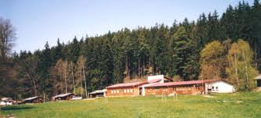
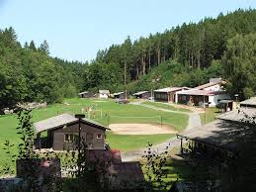
ŠKOLA V PŘÍRODĚ
VARVAŽOV

Na škole v přírodě se mi moc líbilo. Táta mi říkal, že je to to nejlepší ze školního roku. Hráli jsme tam každý den hry s vychovatelkami Petrou a Markétou. Chodili jsme do lesa stavět domečky, povedlo se nám to a náš byl nejlepší, protože nám pomáhala pí. učitelka Jasenská.
(Kája Dittrichová)

Na škole v přírodě jsme měli moc dobré obědy. Každý den jsme hráli hry a soutěžili jsme. Hry jsme hráli s pí. vychovatelkami a pí. učitelkami, chodili jsme do lesa a bylo to moc super. Taky jsme měli balónkovou vodní bitvu. Dostala jsem plno hezkých dopisů. Poslední den jsme si to fakt užili, měli jsme velkou diskotéku, na kterou nikdy nezapomenu.
(Natálka Havelková)

Jeli jsme na školu v přírodě, když jsme tam dorazili, tak jsme se ubytovali do chatek po čtyřech a po třech. Šli jsme na oběd a odpoledne jsme hráli seznamovací hry, pak byla svačina, procházka do lesa, večeře a večerka ve 22 hodin. Každý den jsme měli snídani, svačinu, oběd, svačinu, večeři.
V úterý jsme hráli hry, psali dopisy, pohledy domů a také deníky.
Ve středu jsme šli na výlet do blízké vesnice Ostrovec, odpoledne byla vodní balónková bitva a večer byl táborák s opékáním buřtů, na který jsme si museli nanosit dříví. Čtvrtek byl den psaní deníků, vymýšlení hymny školy v přírodě a večer diskotéka. V pátek ráno po snídani jsme sbalili poslední věci do kufrů a připravili se na odjezd domů do Záryb.
(Patrik Pokorný, Šimon Schütz)
VARVAŽOVSKÁ HYMNA
ŠKOLY V PŘÍRODĚ

Už je půl sedmý, já musím vstát!
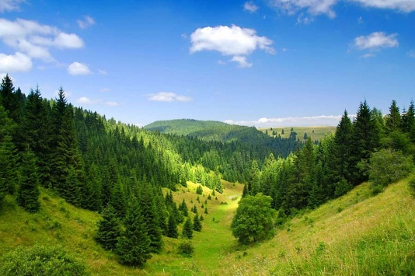
Probouzím se do slunečného dne.
Vyjdu ven z chatky a začnu všem mávat,
na škole v přírodě rádi jsme.

Kde chatky Varvažov jsou,
tam tráva zelená je,
voda průzračná je
a lesy poblíž jsou.

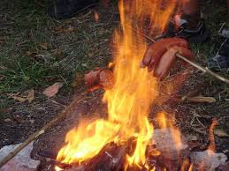
Děti zábavu mají,
rády si tu hrají,
písně si zpívají
a na hřištích si běhají.

Oheň hučí po větříčku,
lesík šumí kolem chat,
každý to tu, máme rád,
na školu v přírodě budeme vzpomínat.

Složili: Fanda Š., Šimon V., Vojta H., Patrik P.,
Zuzka Zn., Kája D., Ella Š., Natálka Kr.,
Jirka W., Patrik R., Šimon K., Šimon Sch.,

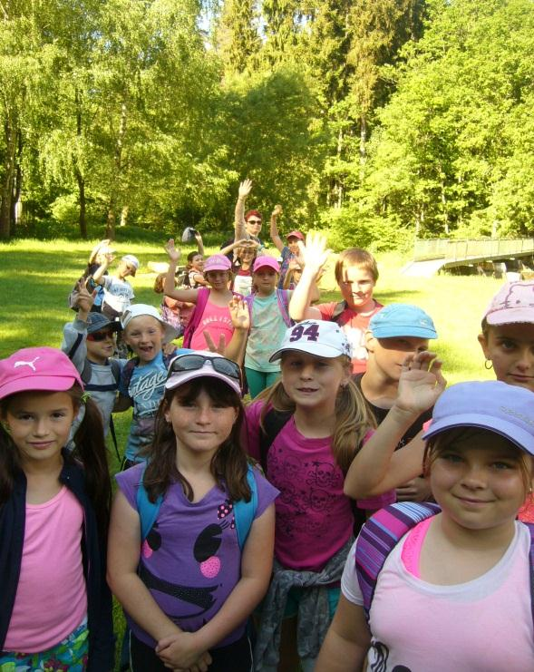
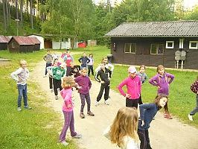
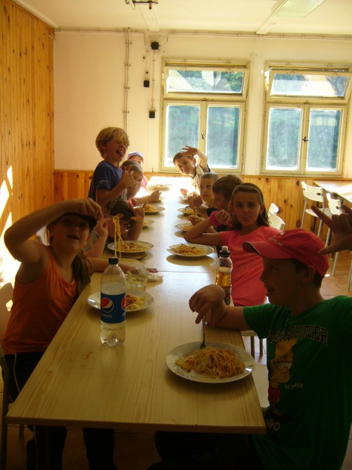
JÍDELNÍČEK

PONDĚLÍ
Oběd – nudlová polévka, řízek, brambory
Svačina – rohlík, suchý salám, čaj
Večeře – špagety
2. Večeře – rohlík, máslo, džem, čaj

ÚTERÝ
Snídaně – sýrová pomazánka, máslo, džem, rohlík, čaj
Svačina – nektarinka
Oběd – bramborová polévka, buchtičky se šodó
Svačina – domácí perník, čaj
Večeře – čína s rýží
2. Večeře – rohlík, máslo, džem, čaj

STŘEDA
Snídaně – domácí mazanec, kakao, čaj
Svačina – jablko
Oběd – řízek, chleba (výlet)
Svačina – rohlík, sýr, horalka
Večeře – sekaná, bramborová kaše
2. Večeře – pečení buřtů

ČTVRTEK
Snídaně – nivová pomazánka, máslo, džem, rohlík, čaj
Svačina – hruška
Oběd – čočková polévka, vdolky
Svačina – šunkový salám, rohlík
Večeře – rajská omáčka, těstoviny
2. Večeře – pomazánka, rohlík, vdolky

PÁTEK
Snídaně – rybičková pomazánka, máslo, džem, rohlík, čaj
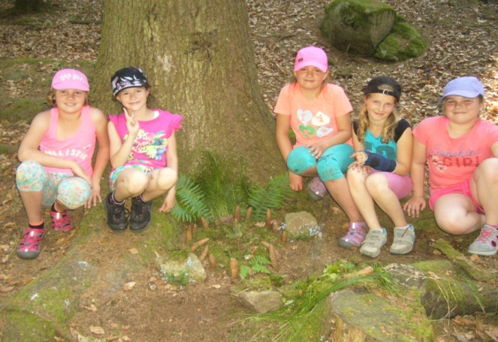
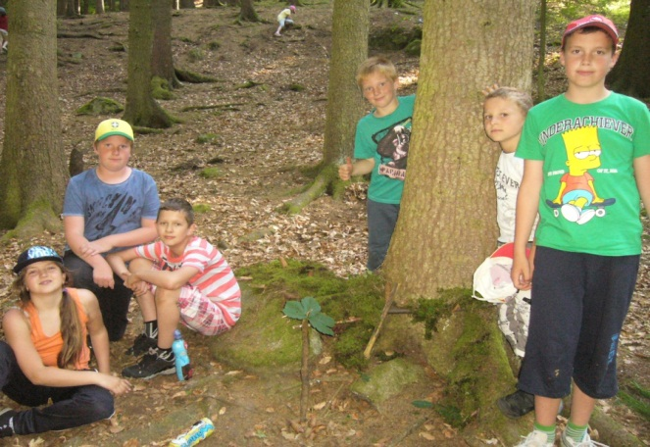
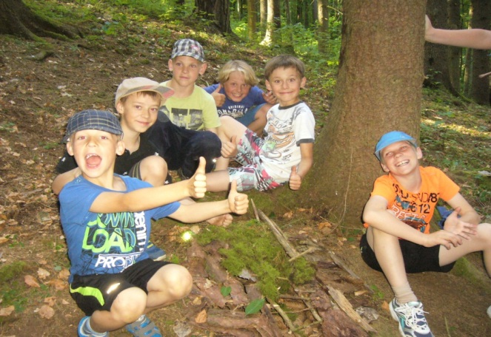
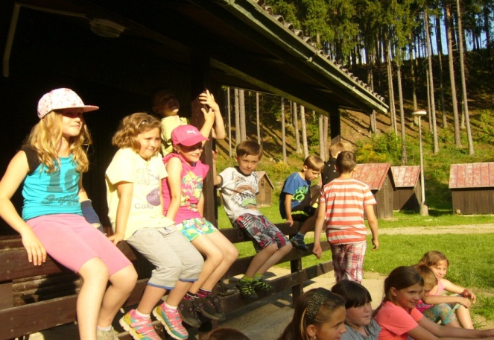
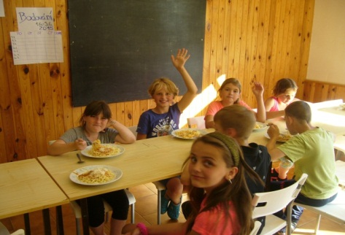

PŘEZDÍVKY

Bára F. – Meruňka Kristýnka Mar. - Mikina
Kristýnka Mň. – Mamut Natálka K. - Nany
Šimon K. – Špunt Mates K. - Máta
Sára Sch. – Róza Zuzka Mif.- Princezna
Ella Š. – Elma Šimon Sch. - Mrňous
Míša B. – Mija Fanda Š. – Rovná čepice
Kristýnka Č. – Mikina Jirka W. - Rambo
Vojta H. – Atvoj Šimon V. - Vidlák
Nikolka M. – Alsink Zuzka Zn. - Uzdo
Míša R. – Myšpulín Niku O. - Šrot
Kája D.- Avokádo Patrik R. - Aťáp
Natálka H.- Sluníčko Míša S. - Kvakoň
Erička K.- Cibulačka Patrik P. - Paprika
pí. uč. Jasenská – Žirafa pí. vych. Wirthová - Chobotnice
DEN OTCŮ

Den otců je svátek na počest otců, oslavující otcovství, vztah otce k dítěti a roli otců ve společnosti. V mnoha zemích včetně České republiky se slaví třetí neděli v červnu, v některých státech se ale tradičně váže ke svátku
sv. Josefa (19. března) či ještě k různým jiným datům.

V České republice se tento svátek slaví dosud jen ojediněle. První akcí podporující Den otců je Tátafest, pořádaný v mnoha městech České republiky od roku 2007 Ligou otevřených mužů spolu s různými rodinnými a komunitními centry za podpory Unie center pro rodinu a komunitu. Od roku 2011 oslavu Dne otců pořádá za podpory občanských sdružení i webový portál Střídavka, jehož akce se v posledních letech konají na Staroměstském náměstí v Praze.

Historie
Tradici oslavy otců založila Američanka Sonora Smart Doddová, která chtěla ocenit úsilí, s nímž se o ni a další čtyři sourozence staral její ovdovělý tatínek. Úplně první oslava Dne otců se konala v americkém městečku Spokane ve státě Washington 19. června 1910, v den narozenin Sonořina otce.

První oslava Dne otců tak byla spíše soukromá, popularita svátku, ale rychle rostla. V roce 1966 se díky prezidentovi Lyndonu Johnsonovi stala třetí červnová neděle oficiálně Dnem otců.

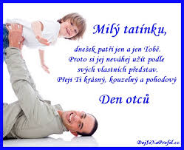
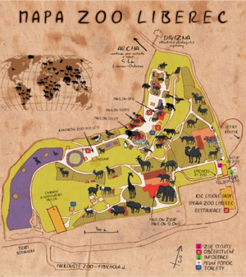
ŠKOLNÍ VÝLET

IQ PARK A ZOO

V pondělí 15. 6. jsme jeli na výlet do Liberce. Nejdříve jsme navštívili IQ Park. Bylo to tam úžasné, vyzkoušeli jsme si hodně pokusů, které se týkaly našich smyslů: zrak, sluch, hmat, chuť a čich. Potom jsme měli rozchod a celé jsme si to mohli projít sami. Pak jsme autobusem přejeli k liberecké zoo, kde nás rozdělili na dvě skupiny a každá měla svého průvodce. Viděli jsme tu hodně zvířat a ke každému nám pan průvodce vždy něco řekl a nezapomněl přidat i nějakou příhodu navíc. Pak jsme dostali rozchod, mohli jsme si nakoupit: něco dobrého na zub, upomínkové dárky pro sebe nebo pro členy rodiny. Nastal čas návratu domů, strašně se mi den líbil a užila jsem si to.
(Míša Skorkovská)

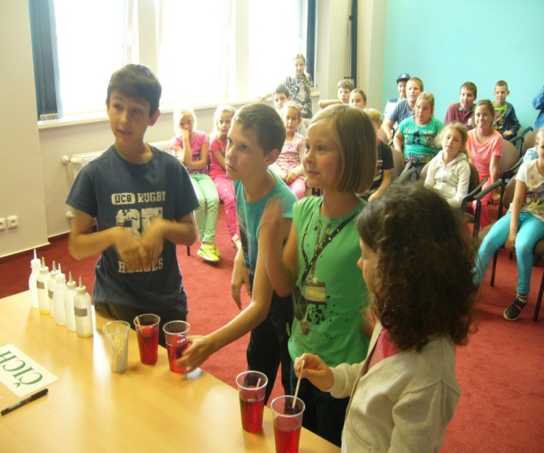
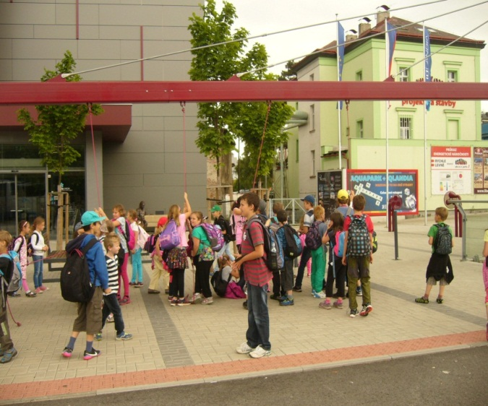
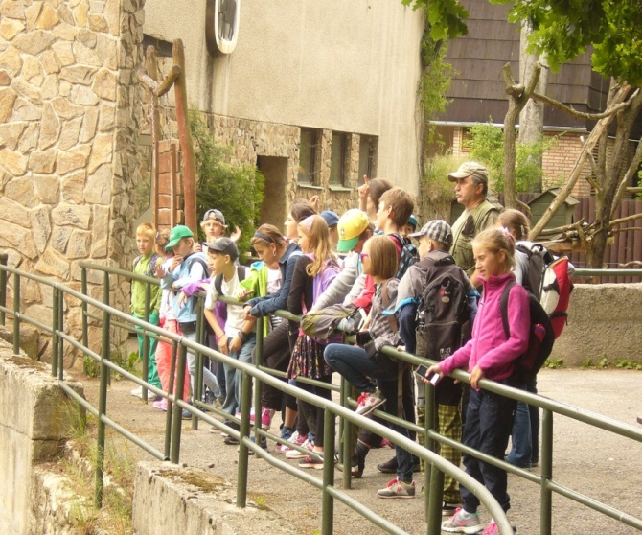
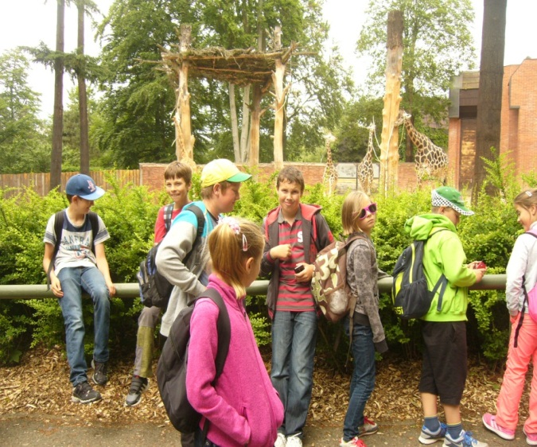
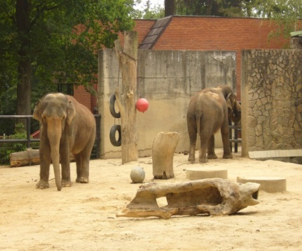

ROZLUČKA
PÁTÉHO ROČNÍKU

Véna Borl, Denis Nechodom, Niku Ofrym,

Páťa Roček, Elenka Plugarska,

Míša Skorkovská, Jirka Wirth
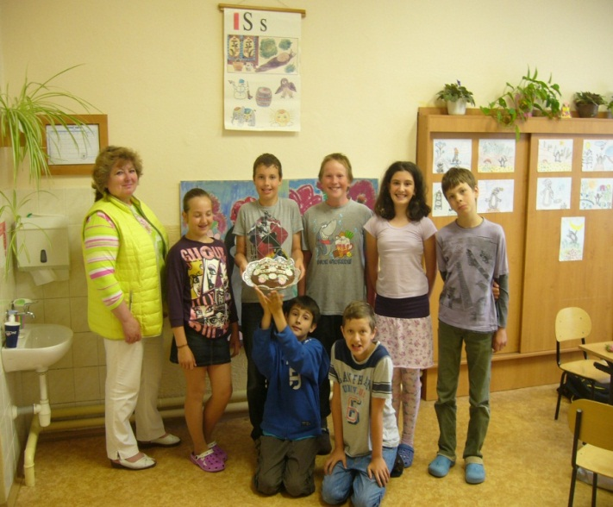
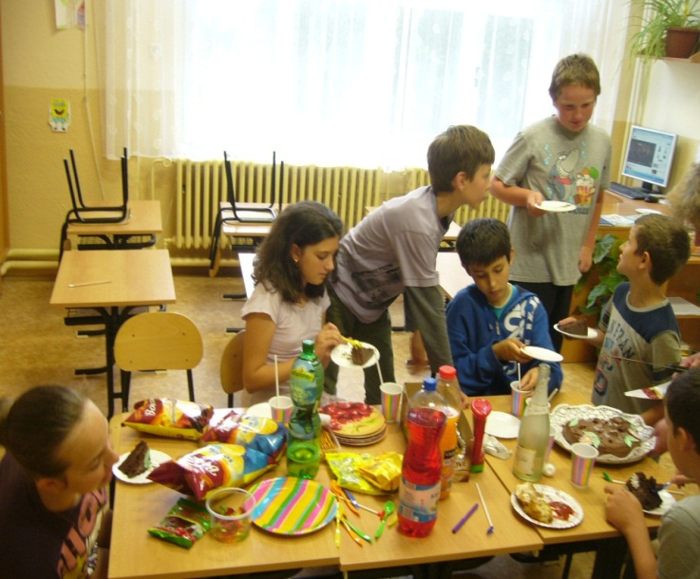

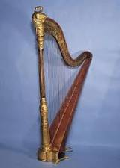
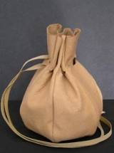
ŠKOLNÍ AKADEMIE
TŘI VETERÁNI

Počasí se opravdu povedlo a školní akademie mohla začít, přišli nejen rodiče našich žáků, ale i další občané naší obce. Pohádka Tři veteráni nás přenesla nejdříve do lesa, kde žili kouzelní skřítkové a obdarovali vysloužilé vojáky dárky. A pak i do podivného království, kde žije král Pikola s krásnou dcerou Bosanou. Všichni žáci se zhostili své role a pohádku zahráli na jedničku.
Areál byl vyzdoben kulisami, které si žáci vytvořili sami. Nesmíme také zapomenout na rodiče, které dětem pomáhali s kostýmy a rekvizitami. Na konci naší pohádky si žáci společně zazpívali písničku „ Není nutno“ a to byla tečka za jejich krásným vystoupením.
(M.J., K.W.)
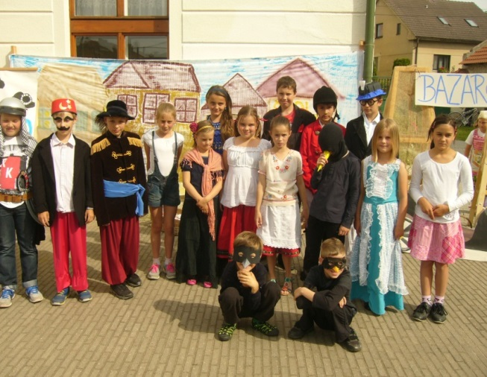
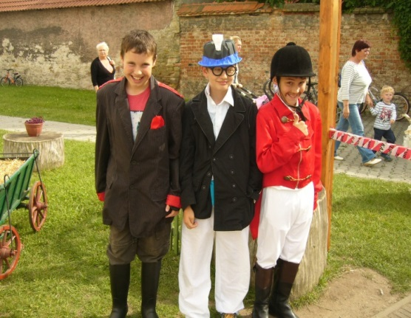
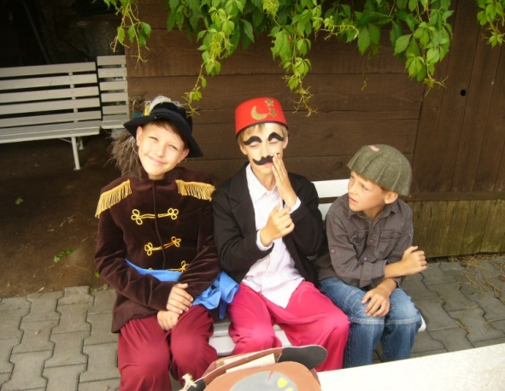
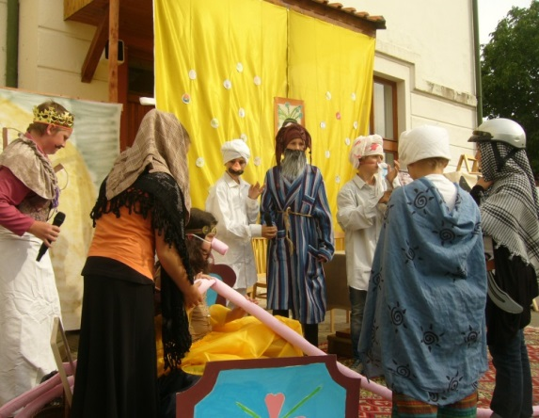
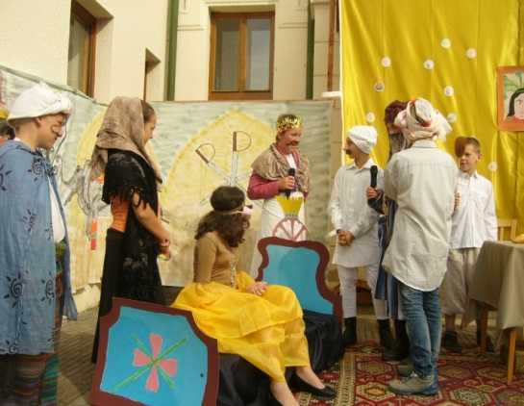

TALENT ZŠ ZÁRYBY

Talentu máme ve škole hodně, proto jsme uspořádali „ Den talentů“. Měli jsme možnost vidět tanec, zpěv, šerm, … Hodnotily pí. učitelky, které byly opravdu spravedlivé a nejlepší vystoupení dětí posunuly do dalšího kola. Vítězem se stala Míša Skorkovská, která dětem předvedla tanec mažoretky. Druhé místo obsadil Jirka Wirth jako šermíř a třetí místo obsadilo duo Zuzka Mifková a Kristýnka Čechová v tanci.
(M.J., K.W.)

